实验二 NB-IoT模组UDP通信实验

实验参考
UE（终端）与eNB/EPC（基站）之间基于NB-IoT技术进行通信，分为AS(接入)和NAS(接入)，这部分基本完全由芯片实现。模组厂商将基带芯片、射频等各种元器件集成在一起，组装成一个设备可以直接使用的类似“手机”一样的软硬件高度集成的模块，即模组，设备便可在插卡后直接用其来“通信”了。模组简化了NB-IoT网络无线通信空口管理和网络接入控制和管理，简化了应用系统的设计，是构造物联网终端的核心部件。
通过本次实验主要让大家对基于NB-IoT的通信模组有一个全面的认识，了解模组的工作原理，熟悉模组的软、硬件组成与结构，熟悉模组访问和编程原理，够掌握利用模组通过UDP协议与服务器通信。

实验预备知识要求
物联网基础课程。提前阅读模组软硬件相关的文档。

实验原理
NB-IoT整体应用架构如下图1所示。NB-IoT模组是NB终端底层通信的的基础，实现了AS/NAS层以下的控制和管理，为上层提供了基于UDP/TCP（或更高层如COAP的）的通信服务。
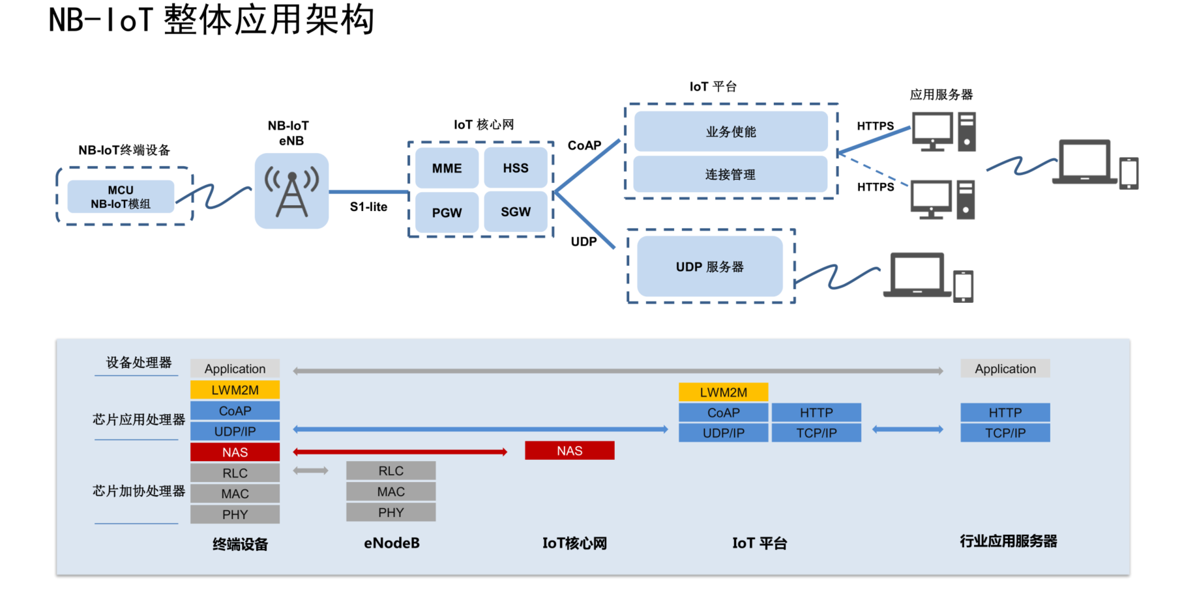
图1 NB-IoT整体应用架构
本实验采用以BC28模块（NB-IoT模组）为核心的开发板，如图2所示。
BC28模块
（NB-IoT模组）
STM32单片机
天线
SIM卡
232口
通讯、下载
传感器
232
232
图2 BC28为核心的NB-IoT开发板

实验参考资料
- 课件：窄带物联网技术nb-iot.pptx
- MZH006基于STM32的BC28模块开发板V1.0_2018.pdf
- 串口下载程序说明.pdf
- 串口测试指导说明书BC28.pdf
- UDP转发网关数据格式.pdf
- Quectel_BC35-G&BC28_AT_Commands_Manual_V1.1.pdf

实验指导

实验目的
（1）了解NB-IoT通信模组的组成及原理；
（2）了解利用AT指令的控制和访问NB-IoT模组的方法；
（3）掌握利用NB-IoT模组与服务端通过UDP通信的原理及编程原方法，如下图3所示。
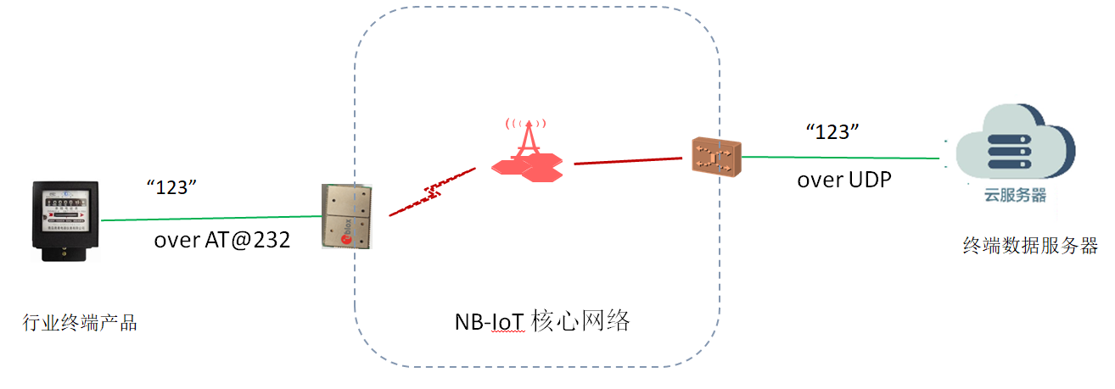
图2 通过NB-IoT模组UDP通信

实验材料
- NB-IoT模组BC28及附件；
- 宿主机。

实验内容
- 实验板的传模式的原理及代码分析；
- 实验板透传模式的代码编译与下载；
- NB-IoT模组与宿主机基于AT指令的串行通信；
- NB-IoT模组UDP通信设置。
- NB-IoT模组服务器通信UDP报文通信。

实验步骤
- 环境准备
  - ，安装usb-232驱动；
  - 安装Keil4编译环境；
  - 串口ISP下载程序Flash Loader Demonstrator安装。

- 用Keil4打开实验一例程：01_单片机串口透传USART1控制，分析源代码。（可参见MZH006基于STM32的BC28模块开发板V1.0_2018.pdf文档3.3节内容。）
- 编译透传例子，生成 .hex下载文件。（可参见MZH006基于STM32的BC28模块开发板V1.0_2018.pdf文档2.3.1节内容。）
- 将.hex文件下载到开发板；（可参见MZH006基于STM32的BC28模块开发板V1.0_2018.pdf文档2.3.3节内容。）
- 连接模组，加电，检查模组是否正常。启动NB-IoT QNavigator_V1.0应用程序，连接模组，检查模组是否正常，即是否识别SIM卡IMSI编号，如正常后退出应用程序。
- AT指令集实验。启动串口助手sscom，如下图4所示，进行AT指令实验。通过串口助手发送AT指令，检查模组的是否有响应，实验几条AT指令，检查指令执行结果。该项实验完毕后，退出串口助手程序。AT指令参见Quectel_BC35-G&BC28_AT_Commands_Manual_V1.1.pdf。
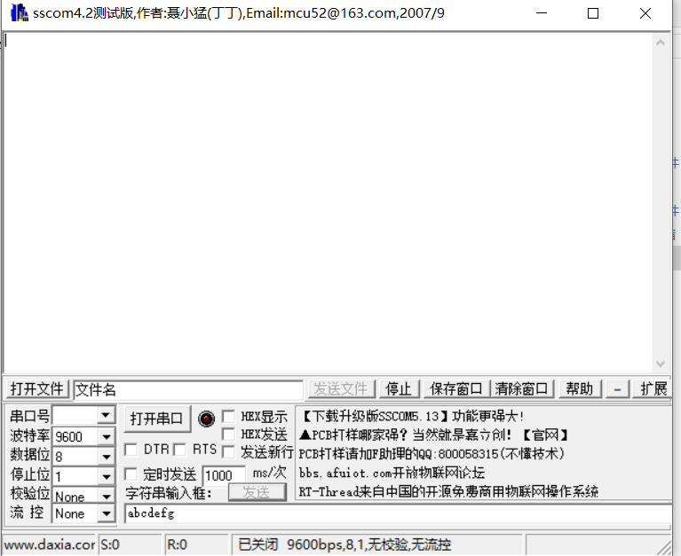
图4 串口调试助手sscom

- UDP模式设置实验。启动模块调试助手NB-IoT QNavigator_V1.0应用程序，如图5所示，连接节点配置节点UDP工作模式，记录左边窗口AT指令序列，整理AT指令配置模组为UDP通信的初始化流程。
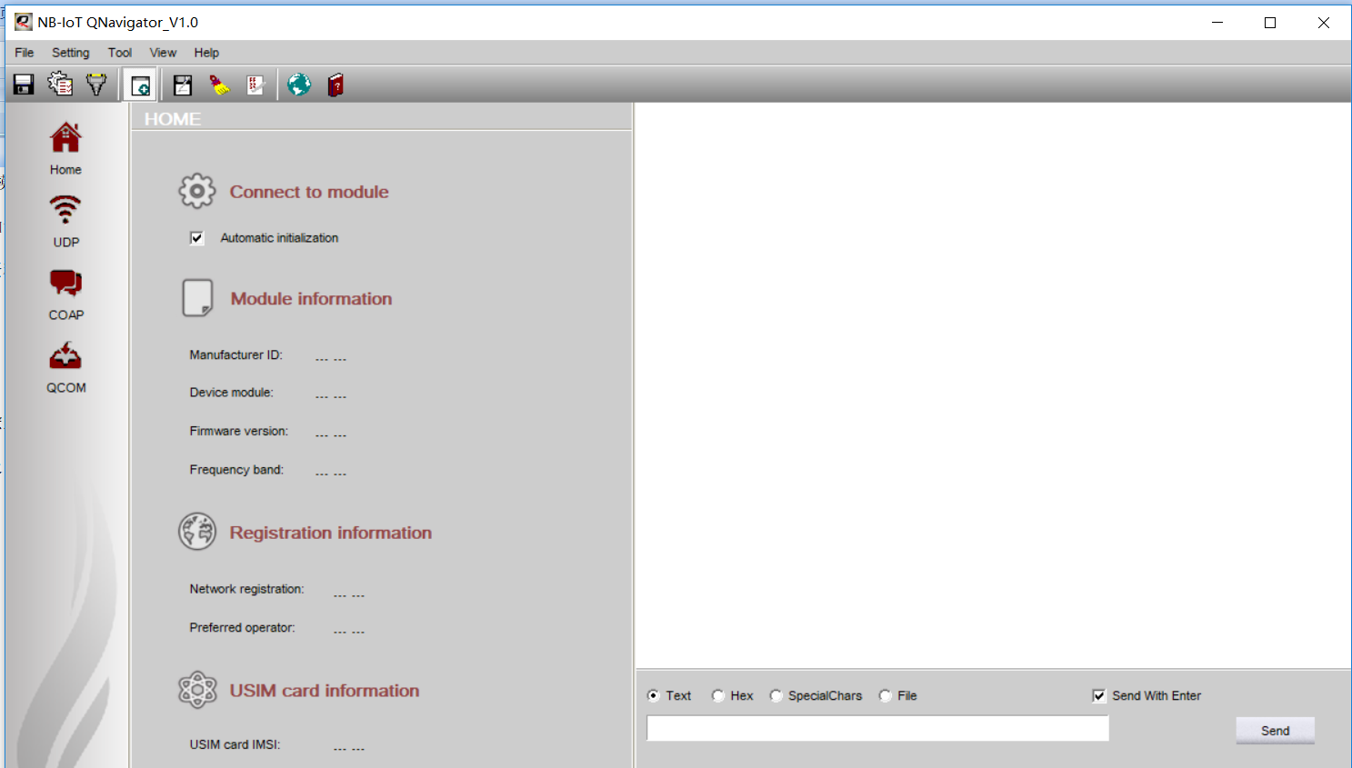
图5 NB-IoT模块调试助手NB-IoT QNavigator
- 模组UDP通信实验。进入远程服务器端（远程桌面进入云虚拟机），启动网络调试助手NetAssist，如下图5所示，服务器端的IP地址和端口号，在本地NB-IoT QNavigator_V1.0应用程序UDP界面下修改目标地址和端口号，连接服务器。连接成功后，服务器和NB模组可以相互收发收据。
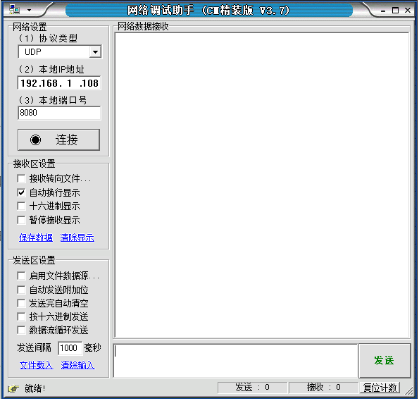
图6 网路调试助手

实验报告

预习阶段按照模板整理实验目的、实验内容、实验环境、实验原理及实验步骤，实验完成后对上述内容进行完善。

完成记录
根据实验步骤，记录完成实验的关键现象与数据。

实验总结及问题思考
  - 如何用模组？
  - 端设备硬件上如何与模组接口？软件上如何实现对模组的编程？
  - 本实验为什么要用云服务器？

